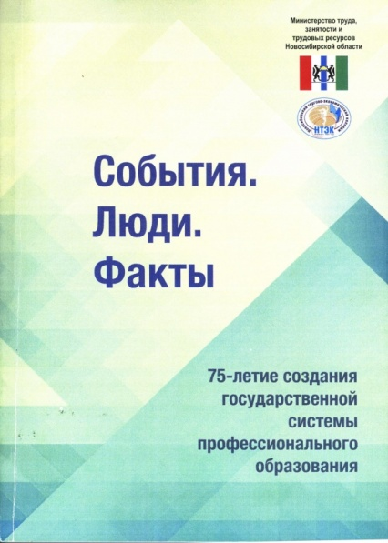
События. Люди. Факты. 75-летие создания государственной системы профессионального образования: Материалы областной научно-практической конференции / Отв. ред. О.М. Свиридонова. – Новосибирск: ГБПОУ НСО «Новосибирский торгово-экономический колледж», 2015. - 384 с.
Аннотации
Коцелап Ю.М. Организация учебно-исследовательской деятельности студентов при изучении физики в школе / Ю.М.Коцелап // События. Люди. Факты. 75-летие создания государственной системы профессионального образования – Новосибирск: ГБПОУ НСО «Новосибирский торгово-экономический колледж», 2015. С. 168 – 171.
Журова М.А. Проектный метод как средство формирования умений систематизировать, анализировать и представлять информацию / М.А. Журова // События. Люди. Факты. 75-летие создания государственной системы профессионального образования – Новосибирск: ГБПОУ НСО «Новосибирский торгово-экономический колледж», 2015. С. 124 – 127.
Никаев Н.В. Организация самостоятельной работы студентов как один из факторов профориентации /А.В.Никаев// События. Люди. Факты. 75-летие создания государственной системы профессионального образования – Новосибирск: ГБПОУ НСО «Новосибирский торгово-экономический колледж», 2015. С. 224– 227.
Побежимова И.С. Инновационные методы и формы организации социальной жизни и активности студентов через реализацию социальных проектов / И.С.Побежимова // События. Люди. Факты. 75-летие создания государственной системы профессионального образования – Новосибирск: ГБПОУ НСО «Новосибирский торгово-экономический колледж», 2015. С. 258 – 260.
Ященко Е.С. Формирование общих компетенций будущих специалистов через технологии личностно-ориентированного обучения в практике преподавания дисциплины «Русский язык и культура речи» / Е.С. Ященко// События. Люди. Факты. 75-летие создания государственной системы профессионального образования – Новосибирск: ГБПОУ НСО «Новосибирский торгово-экономический колледж», 2015. С. 370 – 352.

